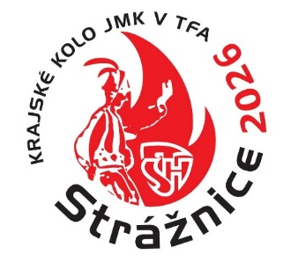

Sdružení hasičů Čech, Moravy a Slezska
Krajské sdružení hasičů JMK

KRAJSKÉ KOLO DOBROVOLNÝCH HASIČŮ
JIHOMORAVSKÉHO KRAJE V DISCIPLÍNÁCH TFA

PROHLÁŠENÍ

Soutěžící: Datum narození:

SDH OSH

Stvrzuje svým podpisem, že splňuje fyzickou i zdravotní způsobilost a má zaplaceny členské příspěvky na rok 2026 a splňuje ostatní podmínky stanovené v propozicích soutěže.

Dále stvrzuje, že pokud dojde ke změně zdravotní způsobilosti těsně před nebo v době konání soutěže TFA, musí tuto skutečnost neprodleně nahlásit pořadateli konání soutěže.

Soutěžící svým podpisem dává souhlas s využitím fotografických a jiných obrazových záznamů, které byly pořízeny oficiálně pověřenými členy štábu k dalším provozním účelům SH ČMS (plakáty, propagační předměty, informační tiskoviny apod.).

Dne: ______________________
Podpis soutěžícího

